
III. Desarrollo de aplicaciones con manejo de datos en la memoria

Stack
Un Stack, pila, es una subclase de Vector que implementa una pila simple del tipo FIFO (First In First Out, primero en entrar, primero en salir). Además de los métodos estándar de la clase padre, Stack implementa el método push(), que coloca objetos en la parte superior de la pila y el método pop() que retira y devuelve el objeto superior de la pila. También dispone del método peek() para obtener el objeto superior de la pila, pro no retirarlo. El método empty() devolverá true si no hay nada en la pila. El método search() comprobará si existe un objeto en la pila y devolverá el número de llamadas al método pop() que se necesitarán realizar para que dicho objeto se quede en la parte superior de la pila, o –1 si el objeto pasado como parámetro no se encuentra.
A continuación se presenta un ejemplo de una aplicación que utiliza una pila, dicha aplicación inserta algunos objetos en la pila (Stack) haciendo uso del método push() y los extrae haciendo uso del método pop().
import java.util.Stack;
import java.util.EmptyStackException;

public class AplicacionColeccion1 {
static void hacePush( Stack st,int a ) {
st.push( new Integer( a ) );
System.out.println( "push( "+a+" )" );
System.out.println( "pila: "+st );
}

static void hacePop( Stack st ) {
System.out.print( "pop -> " );
Integer a = (Integer)st.pop();
System.out.println( a );
System.out.println( "pila: "+st );
}

public static void main( String args[] ) {
Stack st = new Stack();
System.out.println( "pila: "+st );
hacePush( st,15 );
hacePush( st,45 );
hacePush( st,69 );
hacePop( st );
hacePop( st );
hacePop( st );

try {
hacePop( st );
} catch( EmptyStackException e ) {
System.out.println( "pila vacia" );
}
}
}
La ejecución de la aplicación anterior es:

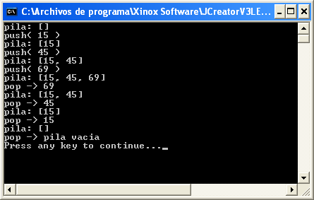

En esta aplicación vemos como se van añadiendo los elementos en la pila, y vemos como cada elemento nuevo se va añadiendo después, pero cada vez que se saca un objeto de la pila, se toma el último añadido en ella.
Es importante reconocer que la pila sigue siendo un objeto que hereda de la clase Vector, por lo cual si utilizamos algún método de esta clase se comportará como tal, veamos ahora el mismo ejemplo, pero añadiendo algunas instrucciones para utilizar los métodos de la clase Vector:
import java.util.Stack;
import java.util.EmptyStackException;

public class AplicacionColeccion1 {
static void hacePush( Stack st,int a ) {
st.push( new Integer( a ) );
System.out.println( "push( "+a+" )" );
System.out.println( "pila: "+st );
}

static void hacePop( Stack st ) {
System.out.print( "pop -> " );
Integer a = (Integer)st.pop();
System.out.println( a );
System.out.println( "pila: "+st );
}

public static void main( String args[] ) {
Stack st = new Stack();
System.out.println( "pila: "+st );
hacePush( st,15 );
hacePush( st,45 );
hacePush( st,69 );
for (int i=0; i<st.size(); i++) {
System.out.println("Elemento (" + i + " ) = "+ st.get(i) );
}
hacePop( st );
hacePop( st );
hacePop( st );

try {
hacePop( st );
} catch( EmptyStackException e ) {
System.out.println( "pila vacia" );
}
}
}

En este ejemplo hacemos uso del for para desplegar cada elemento, utilizando el método size() para saber el número de elementos en el vector, y además utilizamos el método get para tomar cada objeto añadido al vector.

Ahora revisaremos un ejemplo en el que utilizamos el objeto Vector, pero añadiendo objetos de la clase Cuenta, en este ejemplo observamos que ahora la clase Cuenta tiene el método toString() necesario para poder desplegar las cuentas a la pantalla.

Veamos cada clase en particular como quedarían:

Clase Cuenta

public class Cuenta {
private String nombre; // nombre del cliente
private int numero; // numero de la cuenta
private double saldo; // saldo de la cuenta

// método para construir una cuenta vacía
public Cuenta() {
nombre = "";
numero = 0;
saldo = 0.0d;
}

// método para construir una cuenta con valores
public Cuenta(int numero, String nombre, double saldo) {
this.nombre = nombre;
this.numero = numero;
this.saldo = saldo;
}

// método que te dá el nombre de la cuenta
public String obtenNombre() {
return nombre;
}

// método que te dá el número de la cuenta
public int obtenNumero() {
return numero;
}

// método que te dá el saldo de una cuenta
public double obtenSaldo() {
return saldo;
}

// método que sirve para cambiar el valor del nombre
public void cambiaNombre(String nombre) {
this.nombre = nombre;
}

// método que sirve para cambiar el valor del saldo
public void cambiaNumero(int numero) {
this.numero = numero;
}

// método que sirve para cambiar el valor del saldo
public void cambiaSaldo(double saldo) {
this.saldo = saldo;
}

// metodo para depositar
public void deposita(double cantidad) {
cambiaSaldo(obtenSaldo() + cantidad);
}

// metodo para retirar
public boolean retira(double cantidad) {
if (cantidad <= obtenSaldo()) {
cambiaSaldo(obtenSaldo() - cantidad);
return true;
}
return false;
}

// metodo para regresar un String como objeto
public String toString() {
return obtenNumero() + " " + obtenNombre() + " " + obtenSaldo();
}
}

Clase AppletArreglo4

import java.awt.*;
import java.applet.*;
import java.awt.event.*;
import java.util.Vector;

// <applet width="400" height="200" code="AppletArreglo4"></applet>

public class AppletArreglo4 extends Applet implements ActionListener{
Label l1, l2, l3, l4;
Button b1, b2,b3,b4;
TextField t1,t2,t3;
TextArea ta1;
Vector vector;
Panel p1, p2,p3;

public AppletArreglo4() {
l1 = new Label("Numero");
l2 = new Label("Nombre");
l3 = new Label("Saldo");
l4 = new Label("Texto para ver Vector");
t1 = new TextField(8);
t2 = new TextField(20);
t3 = new TextField(12);
ta1 = new TextArea(10,20);
b1 = new Button("Añade");
b2 = new Button("Muestra Vector");
b3 = new Button("Limpia Vector");
b4 = new Button("Limpia Campos");
p1 = new Panel(new GridLayout(3,2,5,5));
p2 = new Panel(new FlowLayout());
p3 = new Panel(new GridLayout(2,2,5,5));
setLayout(new GridLayout(3,1,5,5));
p1.add(l1);
p1.add(t1);
p1.add(l2);
p1.add(t2);
p1.add(l3);
p1.add(t3);
p2.add(l4);
p2.add(ta1);
p3.add(b1);
p3.add(b2);
p3.add(b3);
p3.add(b4);
b1.addActionListener(this);
b2.addActionListener(this);
b3.addActionListener(this);
b4.addActionListener(this);
vector = new Vector();
add(p1);
add(p2);
add(p3);
}

public void actionPerformed(ActionEvent ae) {
if (ae.getSource() == b1) {
int numero = Integer.parseInt(t1.getText());
String nombre = t2.getText();
double saldo = Double.parseDouble(t3.getText());
vector.add(new Cuenta(numero, nombre, saldo));
t1.setText("");
t2.setText("");
t3.setText("");
}
if (ae.getSource() == b2) {
ta1.setText("");
for (int i=0; i < vector.size(); i++) {
ta1.append("" + ((Cuenta) vector.get(i)).toString() + "\n");
}
}
if (ae.getSource() == b3) {
vector = new Vector();
}
if (ae.getSource() == b4) {
t1.setText("");
ta1.setText("");
}
}
}

Para poder visualizar el applet veamos la ejecución de este:

Añadiendo un elemento.
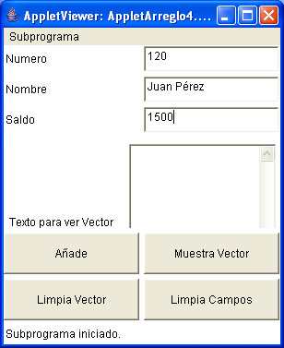

Añadiendo otro elemento

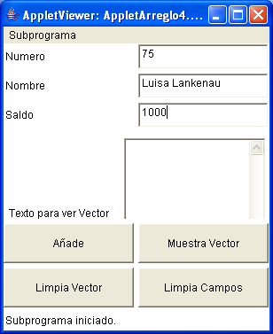

Desplegando todo el vector.
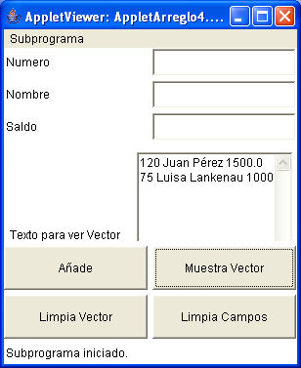

Es muy importante analizar la instrucción que desplegó el objeto cuenta, tomando cada elemento del vector:

ta1.append("" + ((Cuenta) vector.get(i)).toString() + "\n");

Sabemos que la manera de tomar un objeto del vector es con el método get(), el cual regresa un objeto, pero en este caso el objeto debe ser cambiado de tipo usando el “cast” de Java para usar un objeto de la clase Cuenta, entonces usamos (Cuenta) esto hace que lo que esta al lado derecho se le cambie el tipo a Cuenta, ahora ya con este nuevo objeto de la clase Cuenta podemos utilizar el método toString(), es por eso que decimos

( ( Cuenta) vector.get(i) ) . toString()

Del lado izquierdo tenemos encerrado un objeto de la clase Cuenta, entonces ponemos punto (.) y al lado derecho utilizamos el método toString() que en este caso será el que tomemos de la clase Cuenta, si no utilizamos esto de esta manera, no podremos tomar los datos del vector.

No podemos usar solamente vector.get(i).toString() ya que el toString() lo tomaría de la clase Object que es de la cual heredan todas las clases y como este método en esa clase no se sabe que regresa, entonces no funcionaría.

